

**"Қазақстан Республикасының Ұлттық ұланы және Қазақстан Республикасы Ішкі істер министрлігінің әскери-тергеу органдары әскери қызметшілерінің далалық киім нысанының және арнайы киімiнiң үлгісін және түсін бекіту туралы" Қазақстан Республикасы Ішкі істер министрінің 2016 жылғы 2 қыркүйектегі № 876 бұйрығына өзгерістер енгізу туралы**

Қазақстан Республикасы Ішкі істер министрінің 2017 жылғы 3 сәуірдегі № 239 бұйрығы. Қазақстан Республикасының Әділет министрлігінде 2017 жылғы 28 сәуірде № 15074 болып тіркелді

      "Қазақстан Республикасының Қарулы Күштері, басқа да әскерлері мен әскери құралымдары әскери қызметшілерінің әскери киім нысаны және айырым белгілері туралы" Қазақстан Республикасы Президентінің 2011 жылғы 25 тамыздағы № 144 Жарлығымен бекітілген Қазақстан Республикасының Қарулы Күштері, басқа да әскерлері мен әскери құралымдары әскери қызметшілерінің әскери киім нысаны және айырым белгілері үлгілерінің сипаттамасы мен суреттерінің 8-тармағына сәйкес **БҰЙЫРАМЫН**:

      "Қазақстан Республикасының Ұлттық ұланы және Қазақстан Республикасы Ішкі істер министрлігінің әскери-тергеу органдары әскери қызметшілерінің далалық киім нысанының және арнайы киімінің үлгісін және түсін бекіту туралы" Қазақстан Республикасы Ішкі істер министрінің 2016 жылғы 2 қыркүйектегі № 876 бұйрығына (нормативтік құқықтық актілерді мемлекеттік тіркеу тізілімінде № 14287 болып тіркелген, 2016 жылғы 17 қазанда "Әділет" ақпараттық-құқықтық жүйесінде жарияланған) мынадай өзгерістер енгізілсін:

      бұйрықтың атауы мынадай редакцияда жазылсын:

      "Қазақстан Республикасының Ұлттық ұланы және Қазақстан Республикасы Ішкі істер министрлігінің әскери-тергеу органдары әскери қызметшілерінің далалық киім нысанының және арнайы киімінің үлгісін және түсін, айырым белгілерін бекіту туралы";

      1-тармақ мынадай редакцияда жазылсын:

      "1. Қоса беріліп отырған Қазақстан Республикасының Ұлттық ұланы және Қазақстан Республикасы Ішкі істер министрлігінің әскери-тергеу органдары әскери қызметшілерінің далалық киім нысанының және арнайы киімінің үлгісі және түсі, айырым белгілері бекітілсін.";

      Қазақстан Республикасының Ұлттық ұланы және Қазақстан Республикасы Ішкі істер министрлігінің әскери-тергеу органдары әскери қызметшілерінің далалық киім нысанының және арнайы киімінің үлгісі және түсінің тақырыбы мынадай редакцияда жазылсын:

      "Қазақстан Республикасының Ұлттық ұланы және Қазақстан Республикасы Ішкі істер министрлігінің әскери-тергеу органдары әскери қызметшілерінің далалық киім нысанының және арнайы киімінің үлгісі және түсі, айырым белгілері";

      осы бұйрықпен бекітілген Қазақстан Республикасының Ұлттық ұланы және Қазақстан Республикасы Ішкі істер министрлігінің әскери-тергеу органдары әскери қызметшілерінің далалық киім нысанының және арнайы киімінің үлгісі және түсінде:

      6-тармақ мынадай редакцияда жазылсын:

      "6. Ұзын және қысқа жеңді күртешелер "Қазақстан Республикасының Қарулы Күштері, басқа да әскерлері мен әскери құрылымдары әскери қызметшілерінің әскери киім нысаны және айырым белгілері туралы" Қазақстан Республикасы Президентінің 2011 жылғы 25 тамыздағы № 144 Жарлығымен бекітілген (бұдан әрі - Жарлық) әскери атағы бойынша погондармен (муфта), Қазақстан Республикасының Ұлттық ұланына және Бас (өңірлік) қолбасшылыққа тиістілігін білдіретін жеңдегі белгілермен, "қан тобы" кеуде белгісімен, тікбұрыш нысанды, ені – 3,5 см, ұзындығы – 13 см, әріптердің (сандардың) биіктігі – 17 мм "ҰЛТТЫҚ ҰЛАН" деген кеуде белгісімен жабдықталады (3, 4, 5, 6, 7, 8-суреттер).";

      3, 4, 5, 6, 7, 8-суреттер осы бұйрыққа қосымшаға сәйкес жаңа редакцияда жазылсын.

      2. Қазақстан Республикасының Ұлттық ұланы (Р.Ф. Жақсылықов) заңнамада белгіленген тәртіппен:

      1) осы бұйрықты Қазақстан Республикасы Әділет министрлігінде мемлекеттік тіркеуді;

      2) осы бұйрықты Қазақстан Республикасы Ішкі істер министрлігінің интернет-ресурсында орналастыруды;

      3) осы бұйрықты мемлекеттік тіркелген күнінен бастап күнтізбелік он күн ішінде Қазақстан Республикасының нормативтік құқықтық актілерінің эталондық бақылау банкіне енгізу үшін Әділет министрлігінің "Республикалық құқықтық ақпарат орталығына" жолдауды;

      4) осы бұйрықты Қазақстан Республикасы Әділет министрлігінде мемлекеттік тіркегеннен кейін он жұмыс күні ішінде осы тармақтың 1), 2) және 3) тармақшаларында көзделген іс-шаралардың орындалғаны туралы мәліметтерді Қазақстан Республикасы Ішкі істер министрлігінің Заң департаментіне ұсынуды қамтамасыз етсін.

      3. Осы бұйрықтың орындалуын бақылау Қазақстан Республикасы Ішкі істер министрінің орынбасары полиция генерал-майоры Б.Б. Бисенқұловқа жүктелсін.

      4. Осы бұйрық алғашқы ресми жарияланған күнінен кейін күнтізбелік он күн өткен соң қолданысқа енгізіледі.

|  |  |
| --- | --- |
| *Министр* *полиция генерал-полковнигі* | *Қ. Қасымов* |

|  |  |
| --- | --- |
|  | Ішкі істер министрінің 2017 жылғы 3 сәуірдегі № 239 бұйрығына қосымша |

**Кеңселік киім нысаны**

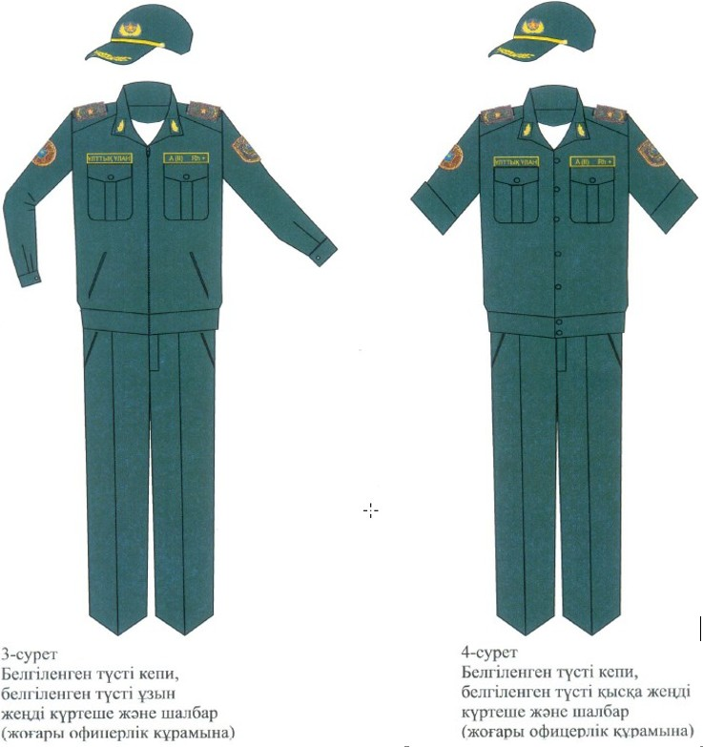

**Кеңселік киім нысаны**

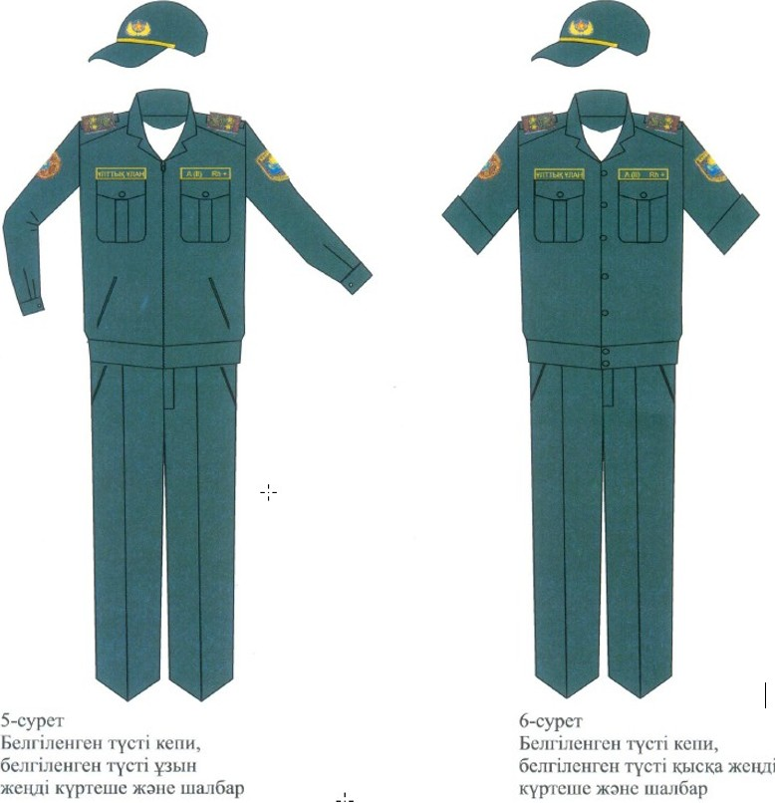

**Кеңселік киім нысаны**

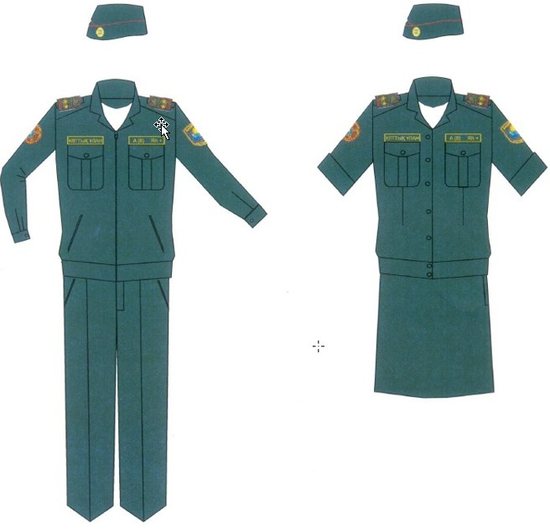

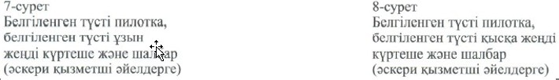

© 2012. Қазақстан Республикасы Әділет министрлігінің «Қазақстан Республикасының Заңнама және құқықтық ақпарат институты» ШЖҚ РМК